1 HttpServletResponse
Web服务器收到客户端的http请求，会针对每一次请求，分别创建一个用于代表请求的request对象、和代表响应的response对象。

响应正文（主体）
getWrite(); 字符输出流
getOutputStream(); 字节输出流
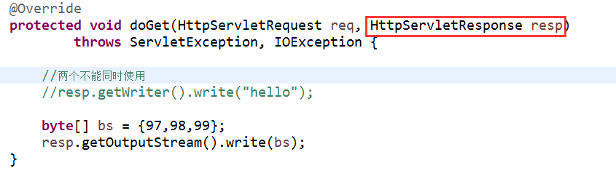

响应编码
案例：向客户端输出中文
@Override
protected void doGet(HttpServletRequest req, HttpServletResponse resp)
throws ServletException, IOException {
// 设置响应类型和字符编码为UTF-8, 这样支持汉字显示
// resp.setContentType("text/html");
// resp.setCharacterEncoding("UTF-8");

//设置客户编码类型
resp.setHeader("Content-Type", "text/html;charset=utf-8");
//不设置编译类型，默认编码发送数据 ISO-8859-1（没有中国二字编码），此时会发生乱码
resp.getWriter().write("hello你好");
}
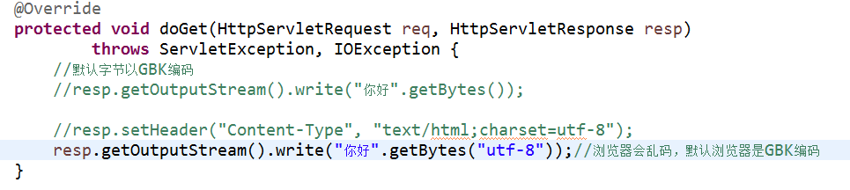

响应状态码
常见的状态码参照：http://tool.oschina.net/commons?type=5
- 请求失败，请求所希望得到的资源未被在服务器上发现
- 请求已成功，请求所希望的响应头或数据体将随此响应返回。
302 重定向
500 服务抛出异常

- 掌握如何设置状态响应码
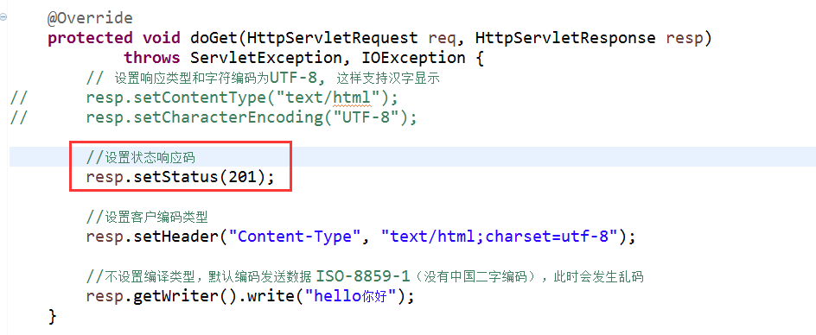

文件下载
@Override
protected void doGet(HttpServletRequest req, HttpServletResponse resp)
throws ServletException, IOException {
String filename = "Java基础考试题卷.docx";

//下载文件
String path = "C:/Users/guoyongfeng/Desktop/upload/" + filename;
FileInputStream fis = new FileInputStream(path);

//设置请求头,文件名需要UTF-8编码
filename = URLEncoder.encode(filename, "UTF-8");
resp.setHeader("Content-disposition", "attachment;filename=" + filename);
byte[] bs = new byte[1024];
ServletOutputStream sos = resp.getOutputStream();
int len = 0;
while((len = fis.read(bs)) != -1){
sos.write(bs, 0, len);
}

fis.close();
}

手写验证码
- 输出随机图片(CAPTCHA图像):Completely Automated Public Turing Test to Tell Computers and Humans Apart (全自动区分计算机和人类的测试)
- 相关主要类(JDK 查看API)
BufferedImage:内存图像
Graphics：画笔
ImageIO：输出图像

Servlet
@Override
protected void doGet(HttpServletRequest req, HttpServletResponse resp)
throws ServletException, IOException {

//创建内存对象
BufferedImage image = new BufferedImage(WIDTH, HEIGHT, BufferedImage.TYPE_INT_RGB);

//图像
Graphics g = image.getGraphics();

//设置背景
g.setColor(Color.YELLOW);

//填充
g.fillRect(0, 0, WIDTH, HEIGHT);

//设置边框
g.setColor(Color.BLUE);

//加干扰线
for(int i=0;i<4;i++){
int xStart = new Random().nextInt(WIDTH);
int yStart = new Random().nextInt(HEIGHT);
int xEnd = new Random().nextInt(WIDTH);
int yEnd = new Random().nextInt(HEIGHT);
g.drawLine(xStart, yStart, xEnd, yEnd);
}

int x = 5;
//画随机数
for(int i = 0; i< 4;i++){
g.drawString(new Random().nextInt(9) + "", x, 20);
x+=20;
}

//输出图片 设置响应格式
resp.setContentType("image/jpeg");
ImageIO.write(image, "JPEG",resp.getOutputStream());
}
html
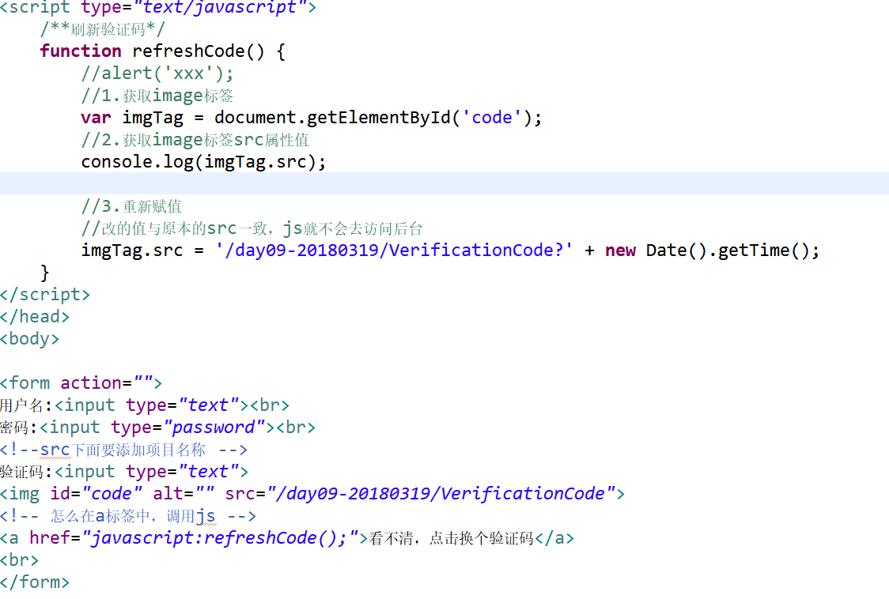
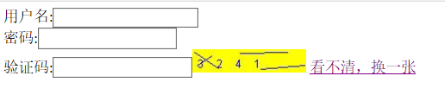

工具类实现验证码

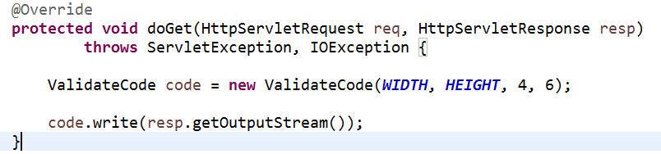

设置客户端不需要缓存【pass】
@Override
protected void doGet(HttpServletRequest req, HttpServletResponse response)
throws ServletException, IOException {
//浏览器刷新时就不会有缓存
response.addHeader("Pragma", "no-cache");
response.setHeader("Cache-Control", "no-cache");
response.setHeader("Expires", "0");
ValidateCode code = new ValidateCode(WIDTH, HEIGHT, 4, 6);

code.write(response.getOutputStream());
}

自动刷新功能
protected void doGet(HttpServletRequest request, HttpServletResponse response) throws ServletException, IOException {
// TODO Auto-generated method stub
response.setContentType("text/html;charset=UTF-8");
//response.setHeader("Refresh", "1");//每隔一秒刷新一次

response.setHeader("Refresh", "5;URL=index.html");//3秒后转到另一页面
response.getWriter().write("注册成功!3秒后会自动跳转，苦没有中转点击<a href='index.html'>这里</a>");
}

请求重定向
请求重定向指：一个web资源收到客户端请求后，通知客户端去访问另外一个web资源，这称之为请求重定向。
重定向特点：地址栏会变，并发送2次请求，增加服务器负担
实现方式
response.sendRedirect()
实现原理：
302/307状态码和location头即可实现重定向

转发特点：地址栏不会变，客户端发送一次请求

response细节
getOutputStream和getWriter方法分别用于得到输出二进制数据、输出文本数据

getOutputStream和getWriter这两个方法互相排斥，调用了其中的任何一个方法后，就不能再调用另一方法。 会抛异常。

Servlet程序向ServletOutputStream或PrintWriter对象中写入的数据将被Servlet引擎从response里面获取，Servlet引擎将这些数据当作响应消息的正文，然后再与响应状态行和各响应头组合后输出到客户端。

Serlvet的service方法结束后，Servlet引擎将检查getWriter或getOutputStream方法返回的输出流对象是否已经调用过close方法，如果没有，Servlet引擎将调用close方法关闭该输出流对象。

HttpServletRequest

简介：
HttpServletRequest对象代表客户端的请求，当客户端通过HTTP协议访问服务器时，HTTP请求头中的所有信息都封装在这个对象中，开发人员通过这个对象的方法，可以获得客户这些信息。

request常用方法

获得客户端信息
- getRequestURL方法返回客户端发出请求时的完整URL。
- getRequestURI方法返回请求行中的资源名部分。
- getQueryString 方法返回请求行中的参数部分。
- getRemoteAddr方法返回发出请求的客户机的IP地址
- getRemoteHost方法返回发出请求的客户机的完整主机名
- getRemotePort方法返回客户机所使用的网络端口号
- getLocalAddr方法返回WEB服务器的IP地址。
- getLocalName方法返回WEB服务器的主机名
- getMethod得到客户机请求方式

获得客户端请求头
- getHead(name)方法
- getHeaders(String name)方法
- getHeaderNames方法
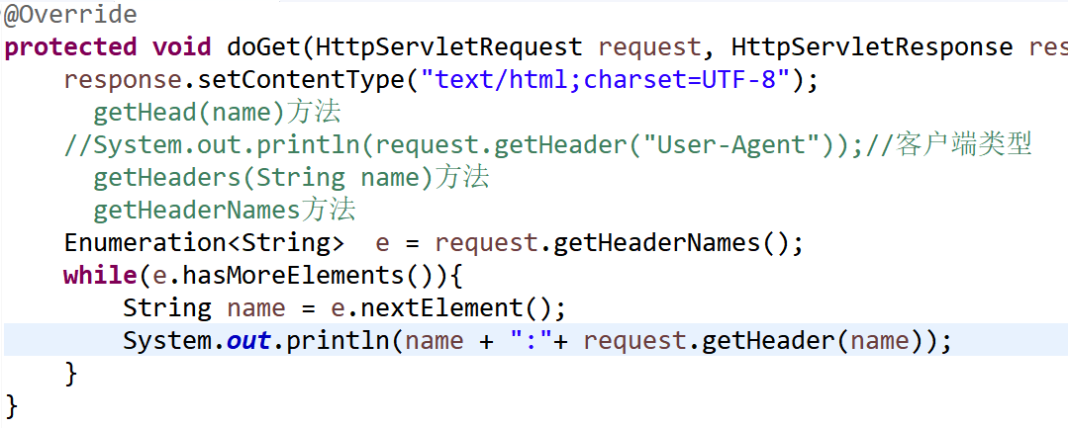

获得客户端请求参数(客户端提交的数据)
- getParameter(name)方法
- getParameterValues（String name）方法
- getParameterNames方法
- getParameterMap方法 //做框架用，非常实用
- getInputStream

Request的应用

获取表单数据一
目标：掌握通过getParameter和getParameterValues获取请求参数
掌握POST和GET请求解决乱码的方案
掌握表单提交通过都用POST方法

HTML:Post请求
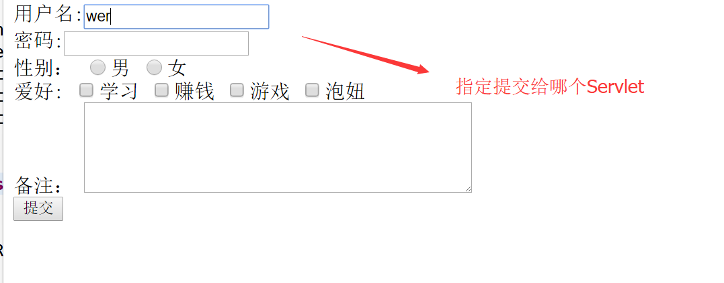
<form action="/hello/LoginServlet" method="post">
用户名：<input type="text" name="username"><br>
密---码：<input type="password" name="password"><br>
性---别：<input type="radio" name="gender" value="男">男
<input type="radio" name="gender" value="女">女<br>
爱---好：<input type="checkbox" name="hobby" value="写代码">写代码
<input type="checkbox" name="hobby" value="看书">看书
<input type="checkbox" name="hobby" value="听课">听课<br>
备---注：<textarea rows="5" cols="20" name="remark"></textarea><br>
<input type="submit" value="提交">
</form>
LoginServlet:POST请求
protected void doPost(HttpServletRequest request, HttpServletResponse response) throws ServletException, IOException {
// TODO Auto-generated method stub
//设置字符编码，解决乱码问题，只对post有效
request.setCharacterEncoding("utf-8");
//接收表单请求参数
String username = request.getParameter("username");
String password = request.getParameter("password");
String gender = request.getParameter("gender");
String[] hobby = request.getParameterValues("hobby");
String remark = request.getParameter("remark");

System.out.println(username);
System.out.println(password);
System.out.println(gender);
System.out.println(Arrays.toString(hobby));
System.out.println(remark);
}
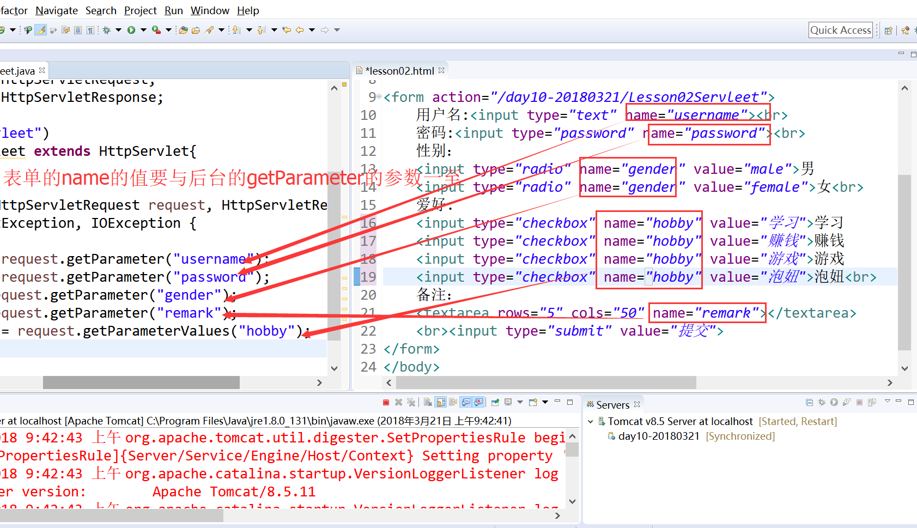
LoginServlet:GET请求
- 在GET请求中，tomcat8不会有乱码，tomcat7会有乱码
- 因为tomcat7的接收参数时采用了IOS-8859-1编码
- 而tomcat8接收参数时采用了utf-8
protected void doGet(HttpServletRequest request, HttpServletResponse response) throws ServletException, IOException {
//接收表单请求参数
String username = new String(request.getParameter("username").getBytes("ISO-8859-1"), "UTF-8");
String password = new String(request.getParameter("password").getBytes("ISO-8859-1"), "UTF-8");
String gender = new String(request.getParameter("gender").getBytes("ISO-8859-1"), "UTF-8");
String[] hobby = request.getParameterValues("hobby");//多选框，转比较麻烦
String remark = new String(request.getParameter("remark").getBytes("ISO-8859-1"), "UTF-8");

System.out.println(username);
System.out.println(password);
System.out.println(gender);
System.out.println(Arrays.toString(hobby));
System.out.println(remark);
}

获取表单数据二
掌握 通过getParameterMap方法，封装参数到一个模型
这代码写在doPost中
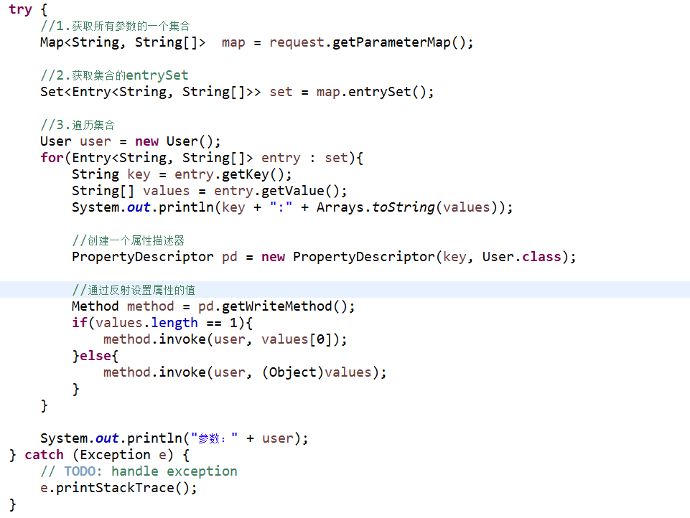
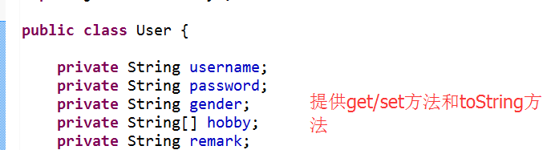
public class Lesson04Servlet extends HttpServlet{
@Override
protected void doPost(HttpServletRequest request, HttpServletResponse resp) throws ServletException, IOException {
//post请求时，中文会乱码,解决方法setCharacterEncoding,只针对post请求有效
request.setCharacterEncoding("UTF-8");

//创建用户对象
User user = new User();

//获取请求参数
/**
* key value
* username {"gyf"};
* password {"123"};
* hobby {"studying","money"}
*/
Map<String, String[]> map = request.getParameterMap();
try {
for(Entry<String, String[]> entry : map.entrySet()){
String pname = entry.getKey();
/*if(pname.equals("username")){
user.setUsername(entry.getValue()[0]);
}else if(pname.equals("hobby")){
user.setHobby(entry.getValue());
}*/

//反射
//创建属性描述器
PropertyDescriptor pd = new PropertyDescriptor(entry.getKey(), User.class);

//获取写入方法对象
Method method = pd.getWriteMethod();

//通过反射调用方法【怎么获取方法的参数类型】
Class[] clzs = method.getParameterTypes();
if(clzs.length == 0){
return;
}

String clzName = clzs[0].toString();
String[] values = entry.getValue();
if(clzName.contains("[Ljava.lang.String")){
System.out.println("数组...");
method.invoke(user, (Object)values);
}else{
System.out.println("非数组...");
method.invoke(user, values[0]);
}

/*String[] values = entry.getValue(); 这种方式有bug
if(values.length == 1){
method.invoke(user, values[0]);
}else{
method.invoke(user, (Object)values);
}
*/
}

} catch (Exception e) {
// TODO Auto-generated catch block
e.printStackTrace();
}

System.out.println(user);
}
}

获取表单数据三
课程目标
1.掌握通过beanutils来封装请求参数
2.了解什么是Bean

JavaBean 是一种JAVA语言写成的可重用组件。为写成JavaBean，类必须是具体的和公共的，并且具有无参数的构造器。JavaBean 通过提供符合一致性设计模式的公共方法将内部域暴露成员属性，set和get方法获取

首先需要导入下面两个包
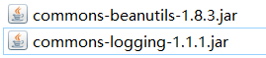
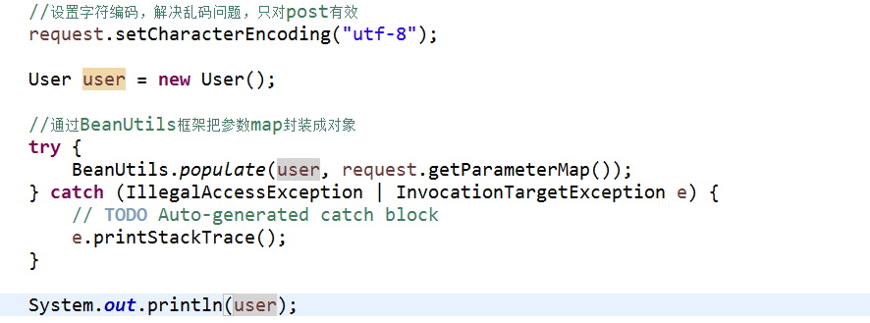

获取原始表单数据
通过InputStream来获取最原始的表单数据
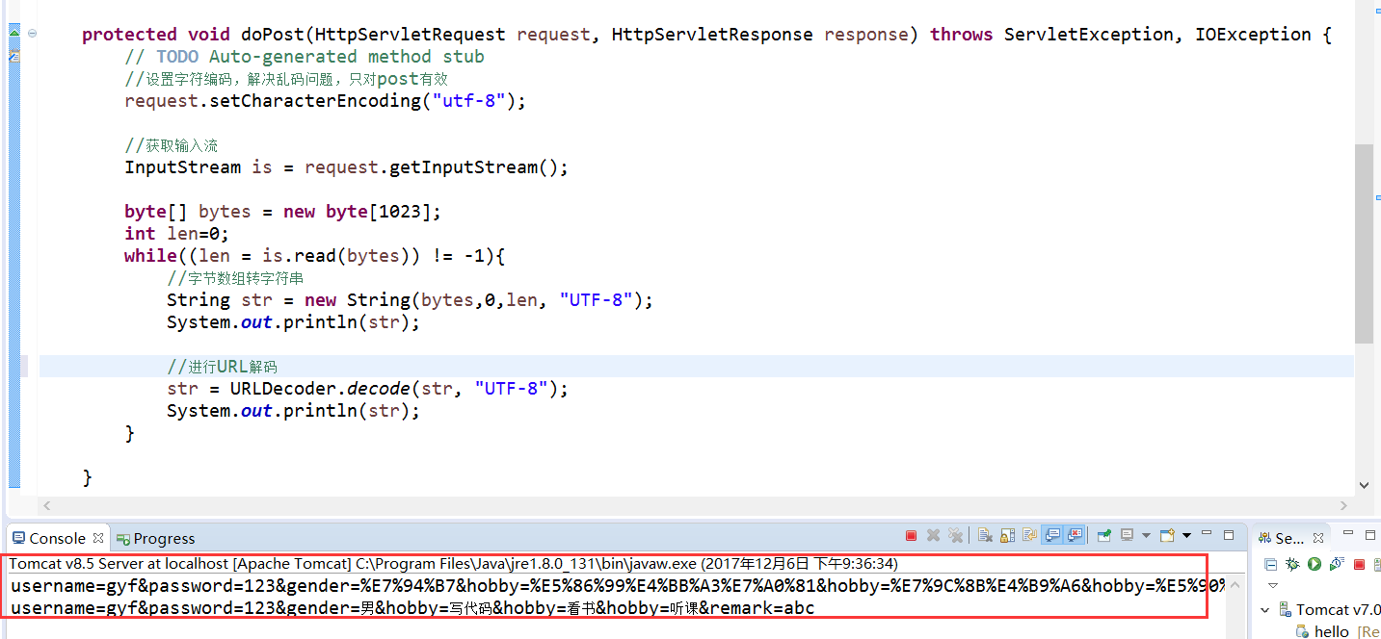

实现请求转发
- 请求转发指一个web资源收到客户端请求后，通知服务器去调用另外一个web资源进行处理。
- request对象提供了一个getRequestDispatcher方法，该方法返回一个RequestDispatcher对象，调用这个对象的forward方法可以实现请求转发。
- request对象同时也是一个域对象，开发人员通过request对象在实现转发时，把数据通过request对象带给其它web资源处理。
  - setAttribute方法
  - getAttribute方法
  - removeAttribute方法
  - getAttributeNames方法

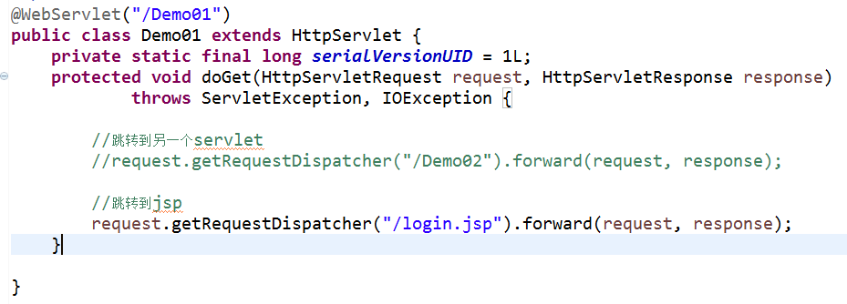

实现请求重定向
重定向机制的运作流程
1、用户在浏览器端输入特定URL，请求访问服务器端的某个组件
2、服务器端的组件返回一个状态码为302的响应结果。
3、当浏览器端接收到这种响应结果后，再立即自动请求访问另一个web组件
4、浏览器端接收到来自另一个web组件的响应结果。

HttpServeltResponse的sendRedirect(String location)用于重定向
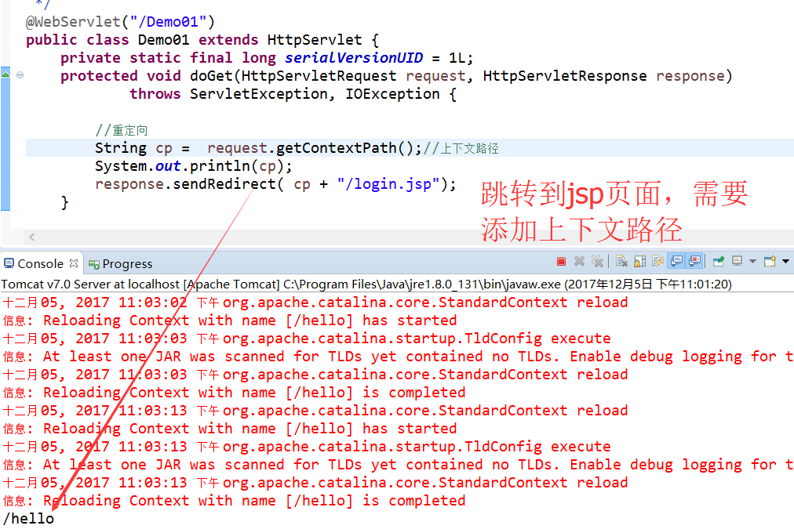

转发和重定向的区别
域对象：session,request,page。。。
域:区间、范围
- 重定向：以前的request中存放的变量全部失效，并进入一个新的request作用域。
- 转发：以前的request中存放的变量不会失效，就像把两个页面拼到了一起。

转发存放在Request中的变量不会失效
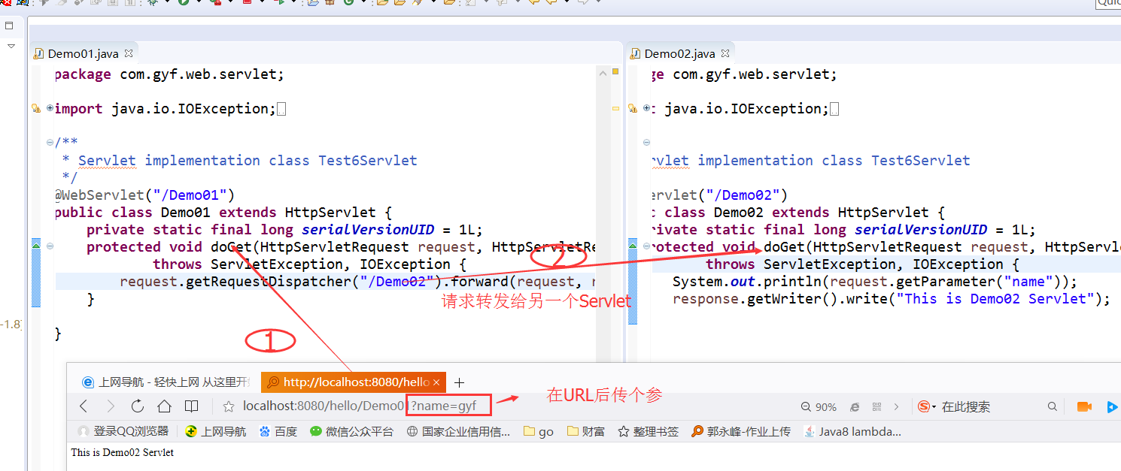

include()、forward()、sendRedirect()的区别【面试题】
- 假定第一次请求的为servlet1，处理转发的为servlet2
- include()方法将请求转发给servlet2，servle2对该请求做出了的响应并入到原来的servlet1响应对象中，原来的servlet1还可以继续输出响应信息。
- forward方法将请求转发给其他的servlet2，servlet2负责对请求做出响应，而原先的servlet1的执行则终止。
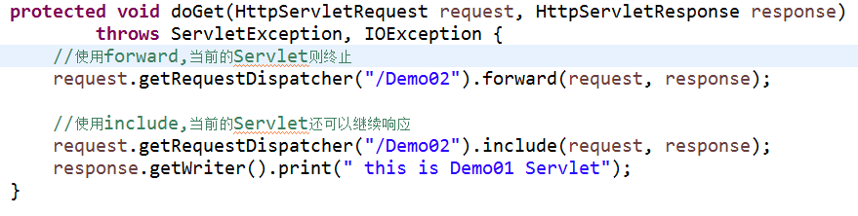
- sendRedict()则是在浏览器请求servlet1之后，重新告诉浏览器将请求重新定位到servlet。

